Рекомендации психолога для родителей

Если Ваш малыш не умеет играть
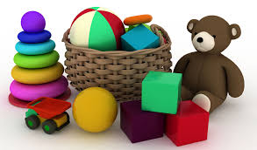

Как учить играть и какую игру выбрать? Для начала разделите все игрушки вашего ребенка на те, которыми он будет пользоваться по своему желанию, и те, которые будут использованы вами в обучающих целях и не будут попадать в поле зрения малыша до тех пор, пока вы ему их не предложите, что и явится для него приятным сюрпризом.
Если ребенок совсем не умеет играть, необходимо начать с обучения его простейшим действиям с игрушкой, привлекшей внимание. Взрослый предлагает, например, вместе покатать в коляске куклу или мишку, вместе с ребенком кормит или поит куклу, мишку или зайчика, укладывает спать, накрывает одеялом и т.п. В момент совершающихся действий с игрушками взрослый неторопливо проговаривает простыми словами и фразами все то, что видит ребенок. По несколько раз называет хорошо знакомые ребенку игрушки и то, что с ними происходит. Совершая совместные игровые действия, взрослый обращает внимание ребенка на последовательность производимых действий, например: "Сначала куклу (называет имя куклы) мы искупаем, а потом вытрем. Вытри ее полотенцем. Вот так, хорошо. А теперь положим куклу спать" и т.д.
Создавая игровые ситуации и обучая детей осмысленным действиям с игрушками или предметами, взрослый должен вызвать у ребенка радостное отношение и интерес к игрушке. Этого можно достичь только в том случае, если родитель искренен в своем положительном эмоциональном настрое к детской игре. Малейшая неискренность взрослого будет тотчас же воспринята ребенком и вызовет у него негативную реакцию.
Полезно стимулировать у детей отраженные действия, а именно "сделай, как мама", "сделай, как папа, или брат, или сестра".

Вот несколько примеров обучения детей, совсем не умеющих играть.
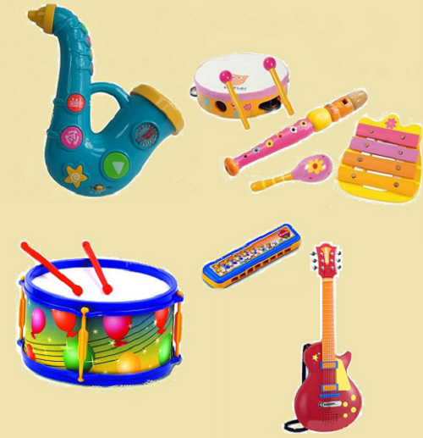
1. Поиграем на гармони (дудочке, барабане и др.). Взрослый показывает ребенку озвученную игрушку, издает на ней звук, сопровождая пением: ля-ля-ля. Берет малыша за руку, побуждая сделать то же самое (постучать по барабану, подуть в трубу и др.). Продвигаясь по комнате, играя и напевая, взрослый добивается, чтобы ребенок следил за движущимся источником звука.

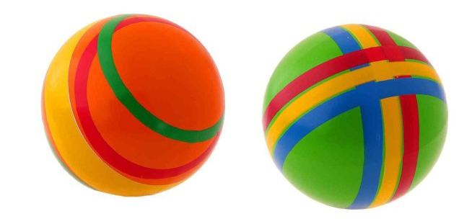
2. Куда укатился мячик (шарик). Взрослый садится за стол и берет к себе на руки ребенка. Прокатывая по столу от себя мяч или шарик, взрослый привлекает внимание к катящемуся и исчезнувшему со стола предмету. Затем предлагает ребенку отыскать его на полу.

3. Поймай зайчика (обезьянку, мишку). Взрослый прячет за подушку игрушку, предупреждает ребенка, чтобы он ее поймал, как только она (он) выглянет. Сначала игрушка появляется в одном и том же месте, но затем, то справа, тог слева от края подушки. В заключение игрушка может появляться в разных местах. Важно, чтобы ребенок следил за ее передвижением.

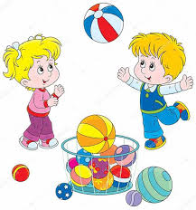
4. Катание мяча от взрослого к ребенку и обратно. Ребенок сидит на полу, разведя ноги в стороны. В такой же позе сидит напротив него взрослый. Он катит ребенку мяч: "Держи!" И предлагает вернуть мяч обратно. Мяч прокатывается несколько раз.

5. Бросание мяча по показу взрослого: вверх, о пол, в стену, через голову назад и т.п. Постарайтесь, чтобы ребенок имел возможность сам доставать мяч из мест, куда тот закатился.

6. Подражание движениям рук, ног, головы, плеч. Например, взрослый ставит ребенка против себя, затем поднимает руки вверх и делает мелкие движения кистями рук: "птички полетели". Предлагает ребенку сделать то же самое: "Покажи, как птички полетели", "Поболтаем ножками", "Покачаем головкой" и др.

7. Нанизывание колец пирамиды. Кольца с простой пирамиды (не более 4-5 крупных элементов) снимают на глазах у ребенка. Взрослый, забрав все кольца себе, выдает их ребенку по одному. Когда ребенок научится их нанизывать их на стержень, перед ним выкладывают все кольца и предлагают самому собрать пирамиду. При этом следует обращать внимание ребенка на то, что изо всех лежащих перед ним колец надо выбирать самое большое.
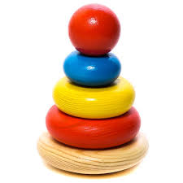
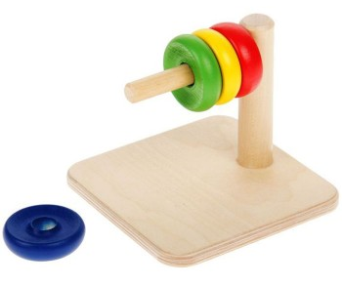
8. Бросание мелких предметов (мозаик, бусинок и т.п.) в сосуд (желательно звенящий) с узким горлышком или узким отверстием. Ребенок должен брать по одной и бросать в сосуд. Потряхивая сосуд, прислушиваться, много ли там бусинок или одна. Рекомендуется забрасывать бусинки попеременно то правой, то левой рукой. Можно сначала наполнить сосуд одной рукой, а во второй раз другой.

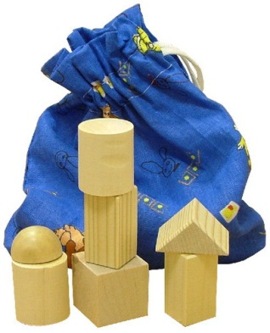
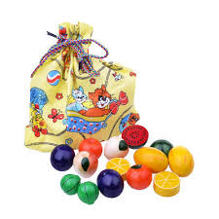
9. Складывание небольших парных предметов, игрушек в мешочек. Ребенок из разбросанных перед ним предметов выбирает два одинаковых и опускает их в мешок, например: два кубика, две пуговицы, две варежки, двух одинаковых зайчиков и др.

10. Класть ладошки на стол так, как их положил взрослый. Ребенок вслед за взрослым повторяет движения кистями рук: ладони прижаты к столу, ладони обращены вверх, можно поставить их на ребро, зажать в кулаки. После того как ребенок научится повторять каждое движение в отдельности, попробуйте, чтобы он воспроизвел за вами две позы ваших рук, например: ладони вниз - ладони вверх и др.

С детьми, у которых уже есть потребность в осмысленной игре, можно разыгрывать события из жизни или из жизни семьи, фрагменты любимых сказок, телепередач. В такой игре персонажи легко заменить куклами, игрушечным животными, масками. Не забудьте активно сопровождать действия речью.

Педагог-психолог Круглова Ольга Анатольевна

